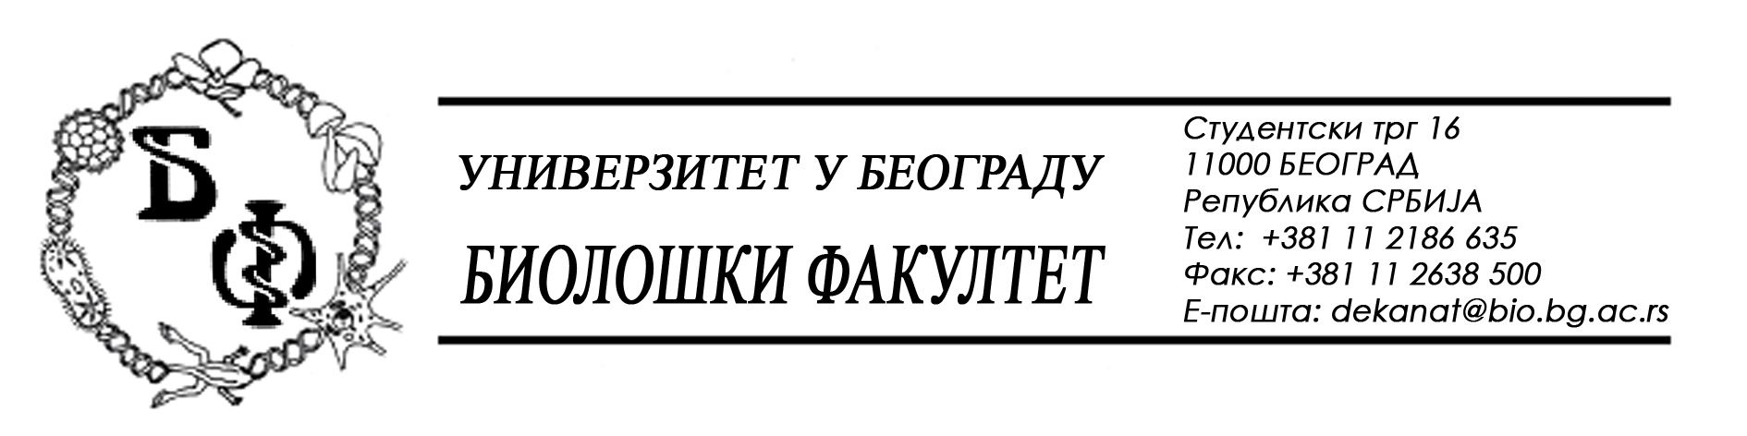

21 / 135 – 28.07.2014.

Na zahtev (pitanje) jednog od potencijalnih ponuđača, ovim putem dostavljamo traženo pojašnjenje (odgovor) u vezi javne nabavke br. U – 8 / 2014 – tekuće popravke i održavanje administrativne opreme - tekuće popravke i održavanje fotokopir-aparata.

Pitanje:

U tenderskoj dokumentaciji na strani 9, 2.Obevezna sadržina ponude, tačke 7 Важећу дозволу надлежног органа за обављање делатности i 8 Доказ да понуђач испуњава и додатне услове: - да над њим није покренут поступак стечаја или
ликвидације, односно претходни стечајни поступак;

Pošto u vezi gore navedenog postoji IZJAVA PONUĐAČA O ISPUNJENOSTI USLOVA ZA UČESĆE U POSTUPKU, pod brojem IX.

Ovu dokumentaciju iz navedenog teksta nije potrebno dostaviti, već je dovoljna samo izjava?

Odgovor:

Iako je, i po članu 63. st. 2 Zakona o javnim nabavkama i po uslovima iz konkursne dokumentacije navedenim u tački 8 – „Dodatne informacije ili pojašnjenja u vezi sa pripremanjem ponude“ (strana 14) ovo pitanje stiglo neblagovremeno, odnosno po isteku roka za traženje dodatnih informacija ili pojašnjenja u vezi sa pripremanjem ponude, te u tom smislu Naručilac nije u obavezi da odgovori, evo dostavljamo odgovor:

Kao što piše na strani 9 konkursne dokumentacije (tačka 2. – Obavezna sadržina ponude), vašeća dozvola za obavljanje delatnosti se traži samo ako je takva dozvola predviđena posebnim propisom. Ako takva dozvola nije predviđena posebnim propisom, ponuđač nema obavezu dostavljanja takve dozvole. A uslov „da nad njim nije pokrenut postupak stečaja ili likvidacije, odnosno prethodni stečajni postupak“ je predviđen kao dodatni uslov (kao što i piše u konkursnoj dokumentaciji) i za dokazivanje tog uslova je potrebno podneti potvrdu APR ili odgovarajućeg suda ili navesti „Internet“ stranicu na kojoj je taj podatak javno dostupan što jasno piše na stranama 30 i 32 konkursne dokumentacije i taj uslov u ovom postupku nije pokriven Izjavom ponuđača o ispunjenosti uslova, odnosno treba posebno da se dokaže na jedan od napred navedenih načina.

U Beogradu, 28.07.2014.

Univerzitet u Beogradu – Biološki fakultet

